GUIA DE Religión: Tiempo Pascual en la Escuela
Nombre: Curso: 1º básico Fecha:
Objetivo de la unidad: Aprender el significado de los signos de vida que revivimos en el
Tiempo Pascual.
Actividades:
- Pinta los corazones.
- Dibuja 2 gestos de amor que tu realizas con tus compañeros en los cuadros de abajo
A
Jesús muere en la cruz por amor
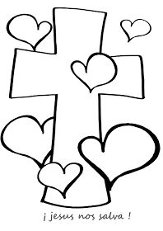

B

3) Terminar de dibujar los huevos incompletos de la imagen.
4) Pintar el pollito y los huevos de pascua que son signos de vida.

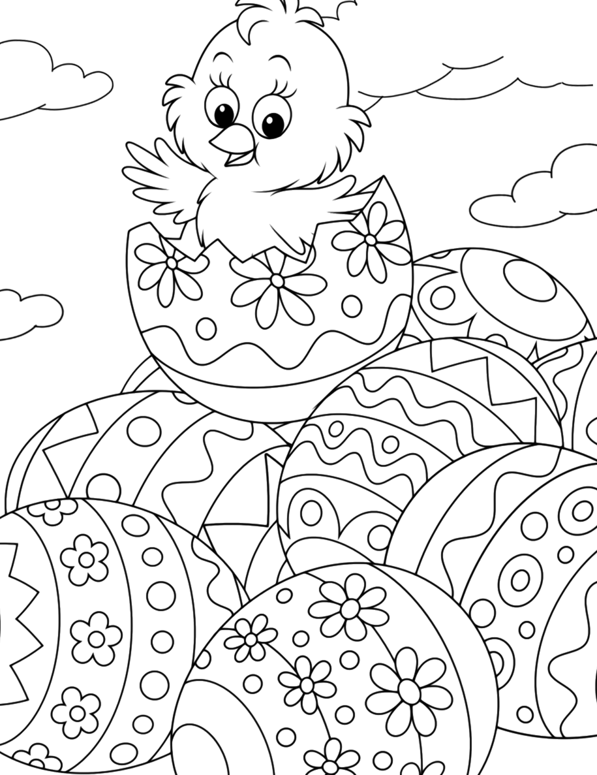
JESUS NOS REGALA LA VIDA
¡ALELUYA JESÚS RESUCITO!

